МУНИЦИПАЛЬНОЕ КАЗЁННОЕ ДОШКОЛЬНОЕ ОБРАЗОВАТЕЛЬНОЕ УЧРЕЖДЕНИЕ
«ДЕТСКИЙ САД № 10 «КОЛОКОЛЬЧИК»

ПРИКАЗ

«25» марта 2020 г. с. Апанасенковское № 58

«О неотложных мерах по предупреждению распространения
коронавирусной инфекции (COVID-2019) в МКДОУ № 10 «Колокольчик»

Во исполнение поручения Председателя Правительства Российской Федерации М.В. Мишустина от 18 марта 2020 года № ММ-П12-1950, во исполнение пункта 11 постановления Губернатора Ставропольского края от 16 марта 2020 г. № 101 «О введении на территории Ставропольского края режима повышенной готовности», в соответствии с постановлением администрации Апанасенковского муниципального района Ставропольского края от 19 марта 2020 года № 131-п «Об оперативном штабе по реализации первоочередных мер по предупреждению, локализации и устранению причин, способствующих завозу и распространению коронавирусной инфекции на территории Апанасенковского муниципального района Ставропольского края», в целях предупреждения угрозы завоза и распространения новой коронавирусной инфекции (COVID-2019) на территории Апанасенковского муниципального района Ставропольского края, на основании приказа ООААМР СК № 250 от 25.03.2020 г.

ПРИКАЗЫВАЮ:

- Образовать Оперативный штаб по реализации первоочередных мер и борьбе с распространением новой коронавирусной инфекции в МКДОУ № 10 «Колокольчик»

- Утвердить:
2.1. состав Оперативного штаба согласно приложению № 1;
2.2. положение об Оперативном штабе согласно приложению № 2;
  - план неотложных мероприятий по предупреждению распространения коронавирусной инфекции согласно приложению № 3
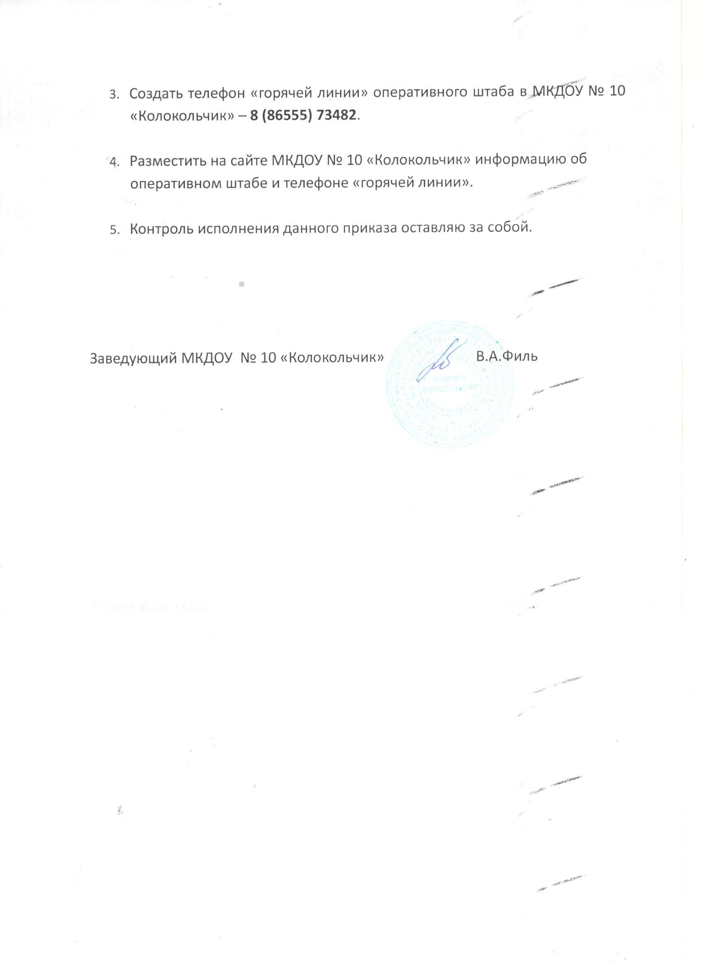

- Создать телефон «горячей линии» оперативного штаба в МКДОУ № 10 «Колокольчик» – 8 (86555) 73482.

- Разместить на сайте МКДОУ № 10 «Колокольчик» информацию об оперативном штабе и телефоне «горячей линии».

- Контроль исполнения данного приказа оставляю за собой.

Заведующий МКДОУ № 10 «Колокольчик» В.А.Филь

Приложение № 1

УТВЕРЖДЕН
приказом МКДОУ № 10 «Колокольчик»
от 25.03.2020 г. № 58

СОСТАВ

оперативного штаба по реализации первоочередных мер и борьбе с распространением новой коронавирусной инфекции в МКДОУ № 10 «Колокольчик» с. Апанасенковское

В.А.Филь заведующий МКДОУ № 10 «Колокольчик»

Члены оперативного штаба

Демченко Л.А. Завхоз МКДОУ 10 «Колокольчик»
Павлова Е.И. медицинская сестра (по согласованию);
Медведева Н. А. воспитатель МКДОУ №10 «Колокольчик»

Коробейник Е. А. воспитатель МКДОУ №10 «Колокольчик»

Ремизова О. В. Муз.рук. МКДОУ №10 «Колокольчик»

Пономарева С.И. воспитатель МКДОУ №10 «Колокольчик»

Приложение № 2

УТВЕРЖДЕНО
приказом МКДОУ № 10 «Колокольчик»
от 25.03.2020 г. № 58

ПОЛОЖЕНИЕ

об Оперативном штабе МКДОУ № 10 «Колокольчик» по предупреждению распространения коронавирусной инфекции (COVID-2019).

- Оперативной штаб МКДОУ № 10 «Колокольчик» по предупреждению распространения коронавирусной инфекции (COVID-2019) образован в целях рассмотрения вопросов, связанных с предупреждением распространения коронавирусной инфекции (COVID-2019) в МКДОУ № 10 «Колокольчик».
- Оперативной штаб в своей деятельности руководствуется санитарным законодательством Российской Федерации, решением Оперативных штабов и комиссий, созданных на уровне Правительства Российской Федерации, Правительства Ставропольского края, администрации Апанасенковского муниципального района, отдела образования администрации Апанасенковского муниципального района СК.
- Основными задачами Оперативного штаба являются:
  - рассмотрение проблем деятельности МКДОУ № 10 «Колокольчик», связанных с распространением коронавирусной инфекции (COVID-2019);
  - выработка предложений по проведению мероприятий, направленных на предупреждение распространения коронавирусной инфекции (COVID-2019) внутри дошкольного учреждения;
  - организация взаимодействия с органами и организациями, осуществляющими государственный санитарно-эпидемиологический надзор, органами исполнительной власти Ставропольского края и Апанасенковского муниципального района.
- Для решения задач, предусмотренных настоящим документом Оперативный штаб вправе:
  - запрашивать и получать необходимую информацию у своих сотрудников;
  - направлять своих представителей для участия в мероприятиях, проводимых органами государственной власти и местного самоуправления по вопросам, касающимся задач Оперативного штаба;
  - организовывать взаимодействие с органами и организациями Роспотребнадзора, здравоохранения;
  - для приема информации в круглосуточном режиме привлекать ответственного (назначенного) дежурного МКДОУ № 10 «Колокольчик»;
  - медицинской сестре (по согласованию) ежедневно представлять руководителю МКДОУ № 10 «Колокольчик» доклад о количестве заболевших новой коронавирусной инфекции (COVID-2019) в дошкольном учреждении и принимаемых мерах.
- Заседание Оперативного штаба проводит его председатель или один из его заместителей.
- Решения Оперативного штаба оформляются протоколом, который подписывается председательствующим.

Приложение № 3

УТВЕРЖДЕНО
приказом МКДОУ № 10 «Колокольчик»
от 25.03.2020 г. № 58

№  п/п | Мероприятия | Ответственный исполнитель
1. | Организовать ежедневную обработку всех помещений ДОУ (групповые ячейки, служебные помещения, коридоры, музыкальный зал), уделив особое внимание дезинфекции дверных ручек, перил, контактных поверхностей столов, стульев, подоконников с кратностью обработки каждые 2 часа (5 обработок в день) | Заместитель заведующего по АХЧ; помощники воспитателя, уборщики служебных помещений
1.1. | Обеспечить регулярное проветривание (каждые 4 часа) групповых ячеек, музыкального зала и других помещений ДОУ | Воспитатели, помощники воспитателя
2. | Обеспечить измерение температуры сотрудников и воспитанников (при температуре 37,2 и выше работник отстраняется от работы и отправляется домой для вызова врача, воспитанника отстраняет медицинская сестра от посещения ДОУ с последующим посещением педиатра с родителем) | Заместитель заведующего по АХЧ, медицинская сестра (по согласованию), воспитатели
2.1. | Обязать отстраненного работника по возможности информировать руководителя о своем состоянии здоровья и местонахождении | Заведующий
2.2. | Организовать ведение учета всех сотрудников с выявленными симптомами простудных заболеваний | Заведующий, медицинская сестра (по согласованию)
2.3. | Оказывать содействие сотрудникам в обеспечении соблюдения режима самоизоляции на дому | Заведующий
2.4. | Запретить культурно-массовые и спортивные мероприятия с воспитанниками | Заведующий
2.5 | Максимально сократить количество проводимых совещаний | Заведующий
3 | Временно ограничить личный прием посетителей, родителей | Заведующий
3.1. | Обеспечить информирование родителей по интересующим вопросам посредством размещения информации в СМИ, на официальном сайте, на информационно-просветительских стендах | Заместитель заведующего по ВМР, воспитатели
3.2. | На информационных стендах и родительских уголках разместить памятки по мерам профилактики распространения вируса | Заместитель заведующего по ВМР, воспитатели
3.3. | Обеспечить время нахождения посетителя не более 15 мин. | Заместитель заведующего по АХЧ, дежурный администратор
4. | Организовать ежедневный сбор информации о случаях заболевания сотрудников и принимаемых мерах по недопущению распространения инфекции | Заведующий, Заместитель заведующего по ВМР,  Заместитель заведующего по АХЧ
5. | Организовать закупку средств профилактики: дезинфицирующие средства, маски, бесконтактные измерители температуры | Заведующий,  Заместитель заведующего по АХЧ
5.1. | В дальнейшем на регулярной основе рекомендовать сотрудникам самостоятельную закупку и регулярное использование индивидуальных дезинфицирующих препаратов и средств личной гигиены | Заведующий

